Класс 8
Тема: Социальная структура общества
Тип урока: комбинированный
Цели:
- дать представление о социальном устройстве общества;
- показать виды социальных групп;
- способствовать осмыслению опасности социальных конфликтов и пути их разрешения.
Основные понятия: социальная структура, социальная мобильность, горизонтальная мобильность, вертикальная мобильность, восходящая вертикальная мобильность, нисходящая вертикальная мобильность, социальная группа, социальный конфликт.
Оборудование: учебник, презентация, проектор, экран, ноутбук.
Ход урока:
- Организационный момент
- Изучение нового материала
План:
- Социальная структура общества
- Социальная мобильность
- Многообразие социальных групп
- Социальные конфликты и пути их разрешения
Что такое общество?
Какие сферы деятельности входят в структуру общества?
Известно ли вам общество, в котором отсутствует социальное неравенство?
Почему люди объединяются в группы?
Задание на урок: если люди рождаются равными, то почему в обществе сохраняется социальное неравенство?
Вы уже знаете, что одной из сфер жизни является социальная сфера. Взаимосвязь основных элементов в этой сфере и создаёт социальную структуру общества.
Социальная структура общества (от лат. Structura– строение, расположение, порядок) – строение общества в целом, совокупность взаимосвязанных и взаимодействующих социальных групп. Эти группы имеют различное положение в обществе и имеют неравный доступ к социальным благам, таким, как деньги, власть, престиж .
Социум в переводе с латинского языка – общество, т.е. социальный – это общественный, а понятие структура означает в переводе строение, расположение, порядок. Следовательно, в упрощённом варианте - социальная структура – это система построения общества.
Общество как из кирпичиков строится из социальных групп: классов, социальных слоёв, профессиональных групп и т.д.)
Группы не просто отличаются друг от друга, они образуют иерархическую систему: высшее, среднее, низшие классы.
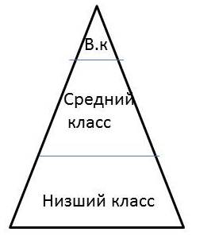Может ли такое общество быть благополучным? Скорее всего, нет. Те огромные слои населения, которые лишены возможности удовлетворять свои экономические потребности рано или поздно проявят своё неудовольствие и заберут те богатства, которые есть у вершины этой пирамиды.
Современные развитые общества, скорее всего более похожи на ромб.
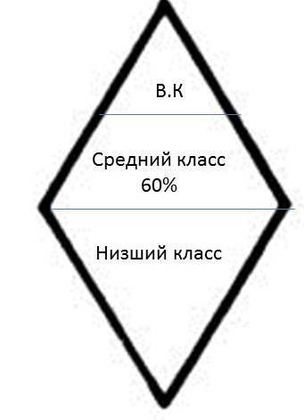
Такое расположение социальных групп говорит о существовании социального неравенства.
Что же является основными критериями разделения общества на старты?
Сюда мы отнесём: доход, власть, образование и престиж.
Как правило, в верхних слоях социальной лестницы концентрируются богатство, власть, престиж и хорошее образование. Однако ранговые позиции могут не совпадать.
Таким образом, основаниями стратификации могут служить только те показатели, которые позволяют построить шкалу рангов: больше-меньше, лучше-хуже, престижно-непрестижно и т.д.
Работа с учебником стр. 182. «Ситуация»
Проблема социально неравенства наиболее важна . Почему? Стр. 12.
2. Социальная мобильность – способность отдельных людей или целых групп перемещаться внутри социальных слоёв либо вертикально, либо горизонтально.
Горизонтальная мобильность - это переход из одного социального положения в другое, но расположенное на том же социальном уровне.
(Переезд из одного города в другой, при этом сохраняя все те социальные возможности, которые били ранее . Например ты рабочий. И в новом городе ты снова устроился на ту же самую должность. Что поменялось? Поменялся город. )
Вертикальная мобильность - это переход из одного социального положения в другое со сменой уровня социальной стратификации. (Сержант стал старшим сержантом, майором )
Восходящая вертикальная мобильность - перемещение вверх по стратификационной лестнице социальной системы, то есть, улучшение своего статуса (например, получение военным очередного звания, переход студента на старший курс или получение диплома об окончании ВУЗа)
Нисходящая вертикальная мобильность – перемещение вниз по стратификационной лестнице социальной системы, то есть, ухудшение своего статуса (например, урезание заработной платы, влекущее за собой смену страты, отчисление из ВУЗа за неуспеваемость, что влечет значительное сужение возможностей дальнейшего социального роста).
Социальное падение, как и восхождение, могут совершать целые группы.
Пример: после революции 1917 г. дворянство резко потеряло свои социальные позиции, а потом и вовсе перестало существовать. В 90-е гг. престиж многих интеллектуальных профессий резко понизился.
Работа с учебником стр. 183 «Ситуация»
Конечно же все люди стремятся двигаться вверх, к более высоким социальным позициям. Как же это можно сделать?
- Брак.
- Образование
- Вступление в правящую партию, активная работа и выдвижение на руководящею должность.
Работа с учебником стр. 185 «Ситуация»
3. Если мы говорим об обществе мы не выделяем, действия отдельного человека. Однако действия каждого человека связаны с другими людьми. Так создаются социальные группы.
Социальная группа – совокупность людей, занимающих одну и ту же позицию в обществе или выполняющих одну и ту же роль.
Групп в обществе мы можем выделять огромное количество.
Виды групп:
- Малой группы - семья – это люди, объединённые какими-либо интересами, узами родства, брачными отношениями.
Друзья – люди объединённые общими интересами.
- Большие группы (Люди одного возраста – старшеклассники, не одной конкретно какой то школы)
- Формальные – группы определённые как то документально. (Вооружённые силы. Ученике. Работнике предприятия и т.д.)
- Неформальные – группы ни чем не регламентируются. Таких людей на много больше в нашем обществе. (поездка в автобусе, друзья – объединения по интересам, т.к. ни что не связывает документально)
Работа с учебником стр. 187 «Документ»
4. Так или иначе, общество – это крайне сложный механизм. И возникает вопрос как люди столь разные могут жить сообща? По своей сути человек крайне агрессивное. Мы не очень любим своих соседей, не желаем впускать в свой мир посторонних людей. И поэтому в обществе неизбежно возникают социальные конфликты.
- Бытовые конфликты
- Религиозные конфликты
- Национальные конфликты
Работа с учебником стр. 188 «Ситуация»
Самостоятельная работа с текстом учебника стр. 189.
Задание: выписать в тетрадь виды конфликтов.
- Закрепление изученного материала.
Задание на урок: если люди рождаются равными, то почему в обществе сохраняется социальное неравенство?
- Рабочая тетрадь № 1,23.
- Домашнее задание.
- Прочитать параграф 24
- Рабочая тетрадь № 6,7,8
- Рубрика «В классе и дома» № 1,4
- Выучить новые термины.
- Подведение итогов урока. Выставление оценок.

